國家發展委員會 新聞稿

111年「全民英檢」量能擴充，擴充區域及場次便利又快速

發布日期：111年7月28日
發布單位：綜合規劃處

國家發展委員會與財團法人語言訓練測驗中心（LTTC）於111年持續合作推出「全民英檢 (GEPT)量能擴充服務」，藉平價便民的方式，提供國人更多考試選擇，便利全國各地有檢測需求的民眾快速取得成績證明，進一步促成「2030雙語政策」目標。
隨著跨國企業來臺投資，我國企業亦須展開全球布局，本土雙語專業人才的聘用需求大幅增加，英語能力的重要性有增無減。為因應日益提升之應考需求，國發會與LTTC自110年合作擴充英檢量能，於全國22縣市普設考區(含外島)。根據LTTC調查顯示，部分非常態設置的考區如：基隆市、新竹縣、嘉義縣等，因為量能擴充的關係，高達67%的考生第1次參加該級數測驗，說明英檢普及成功鼓勵民眾報考，已達便利國人就近應考之目標。
此外，除原定之測驗日程外，另增辦1場中級(CEFR B1)一日考，服務有升學或參加國考等成績需求的學生或國考族，並可加速於6週內取得四項成績證明，曾報名全民英檢一日考的考生提到，四項測驗在一天內考完很方便，且報名費用不貴，適合檢視英文學習成效。
有鑒於110年度合作已有初步成果，111年國發會與LTTC再次攜手合作擴充民英檢考區及場次，針對10月到11月相關場次，將於8月1日起陸續開放報名。除普設考區及增辦場次外，為配合政府「2030雙語政策」，鼓勵民眾提升英語能力，參與測驗，LTTC更自行加碼提供20萬元「四項全能獎」之獎勵金，只要年滿20歲以上，通過聽讀說寫者即有機會獲得萬元獎金。
歡迎有興趣的民眾上網查詢，瞭解自身的英語程度，並持續提升自己的英語力。相關資訊請瀏覽：
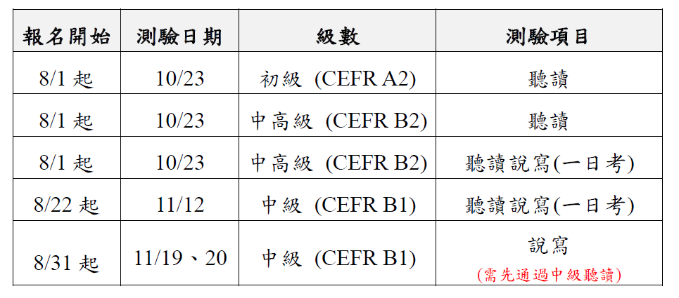
https://geptnext.org.tw/index.php/2030bilingualreadiness/

聯 絡 人：綜規處張惠娟處長
聯絡電話：2316-5910

